

课 程 实 验 报 告

课程名称： 新生实践课

专业班级： 计算机科学与技术卓越实验班
学 号： U202115292
姓 名： 张楠
指导教师：范晔斌
报告日期： 2021.12.6

计算机科学与技术学院

1.网页整体框架
--------导航栏--------
Banner
图片视频等
3个链接前往平行空间

2.主页设计

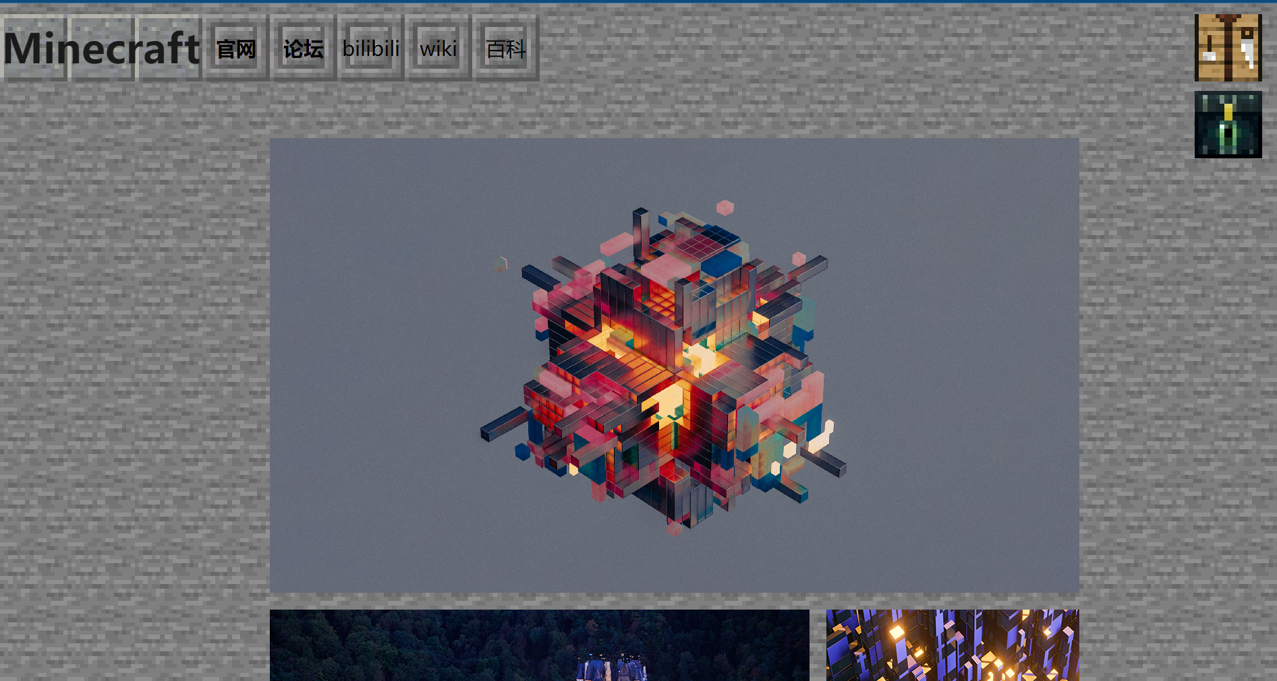
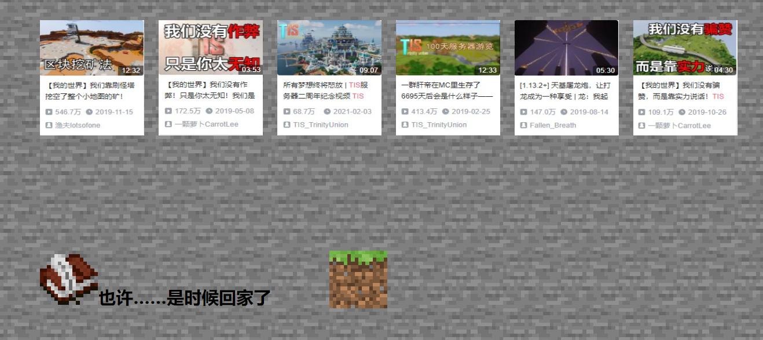
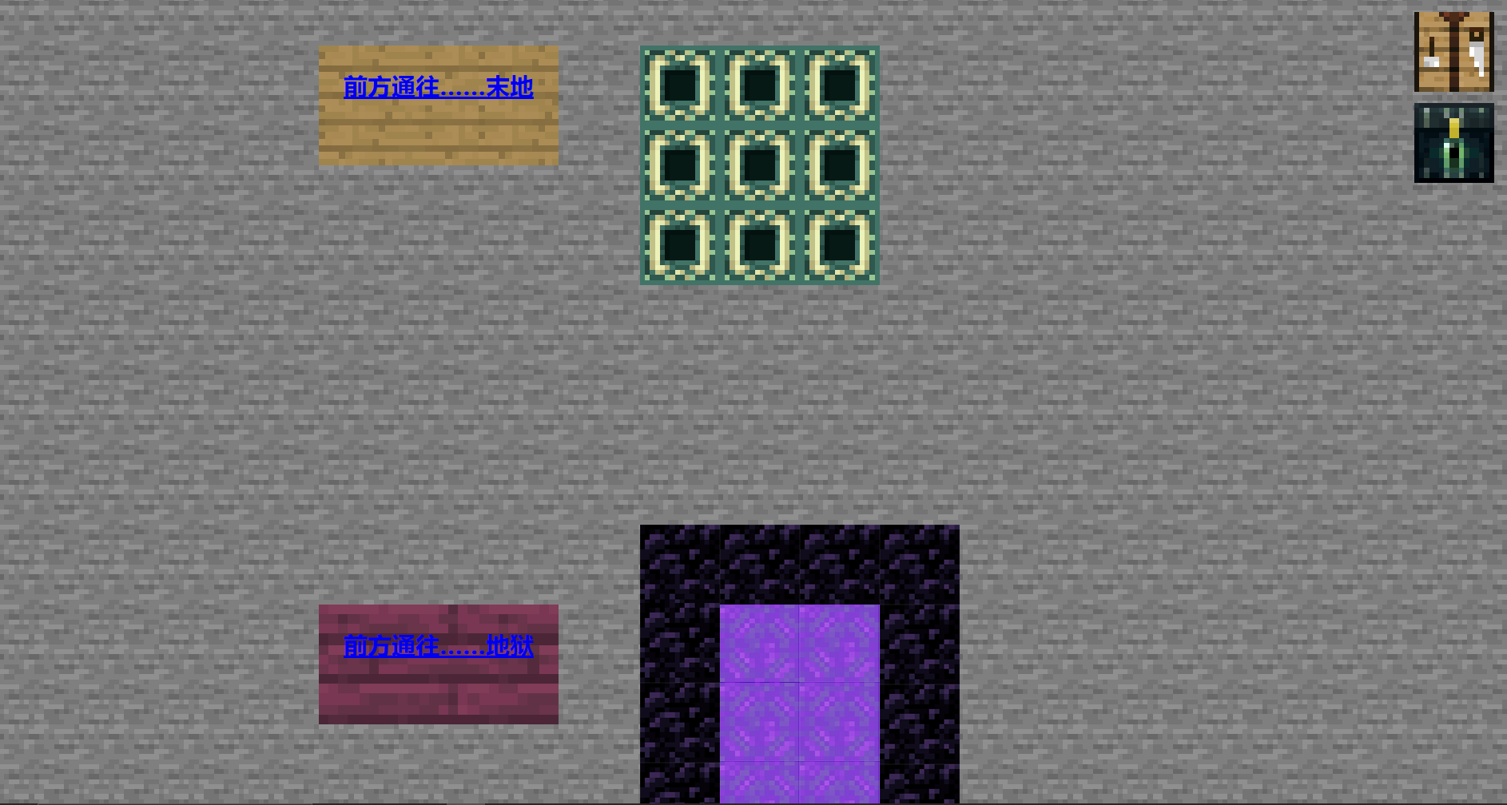
主页分为3个部分：导航栏、媒体内容、维度链接
主要设计思路是根据游戏Minecraft制作的一个不同维度的多个网页连接，这样方便添加各种有趣的功能。所有背景均手工制作

3 分页面设计
页面1 ——主世界
- 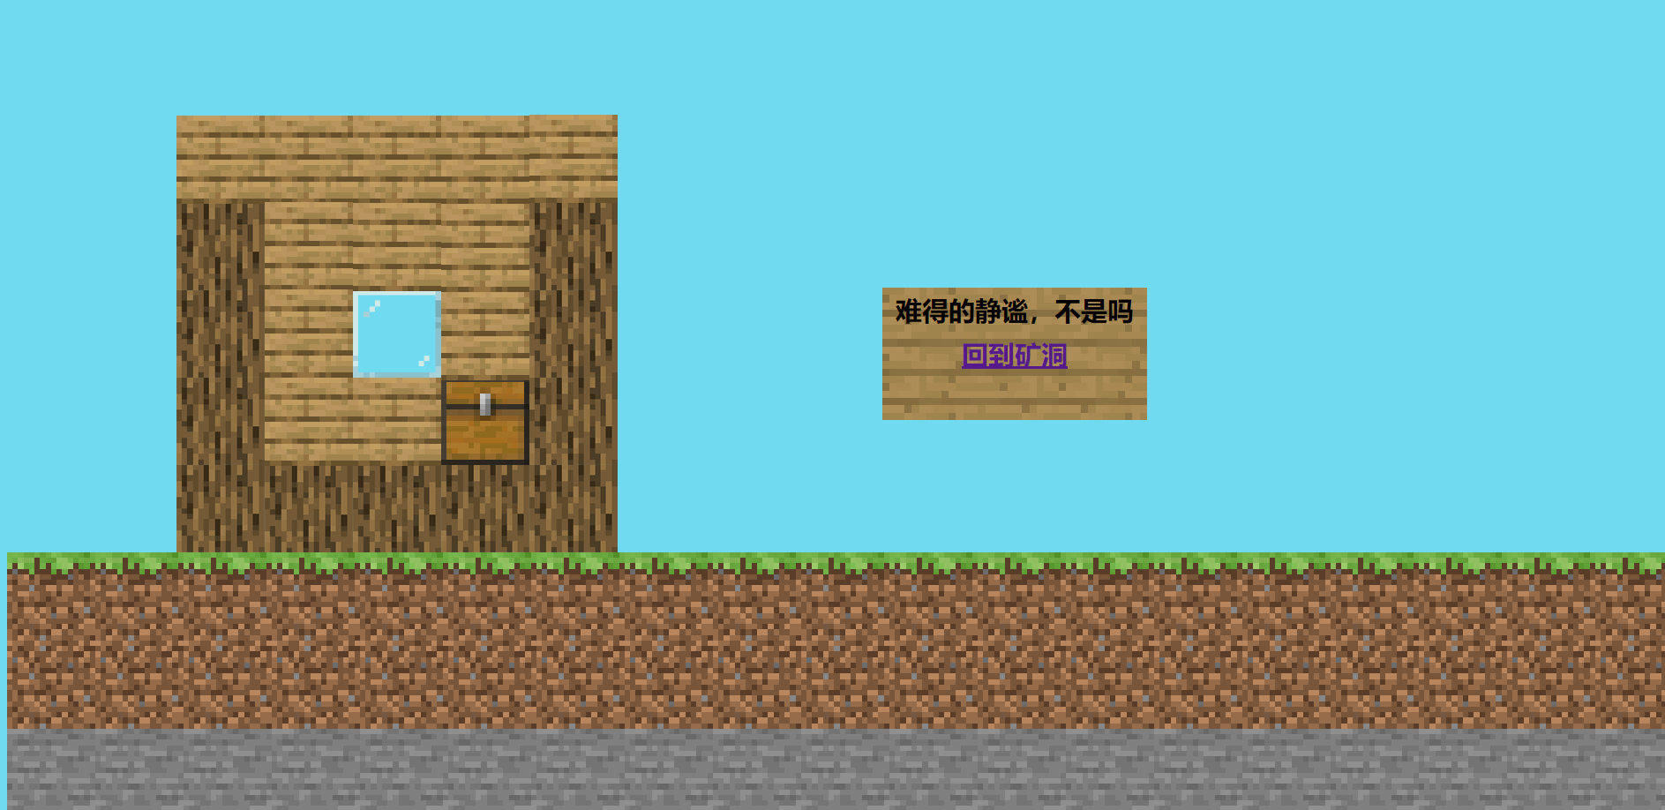
所有背景均手工制作,以minecraft中主世界的环境来搭建的页面，在这里可以进行左右平移来探索更多地形，目前由于精力有限，没法做得更完善。
页面2 ——末地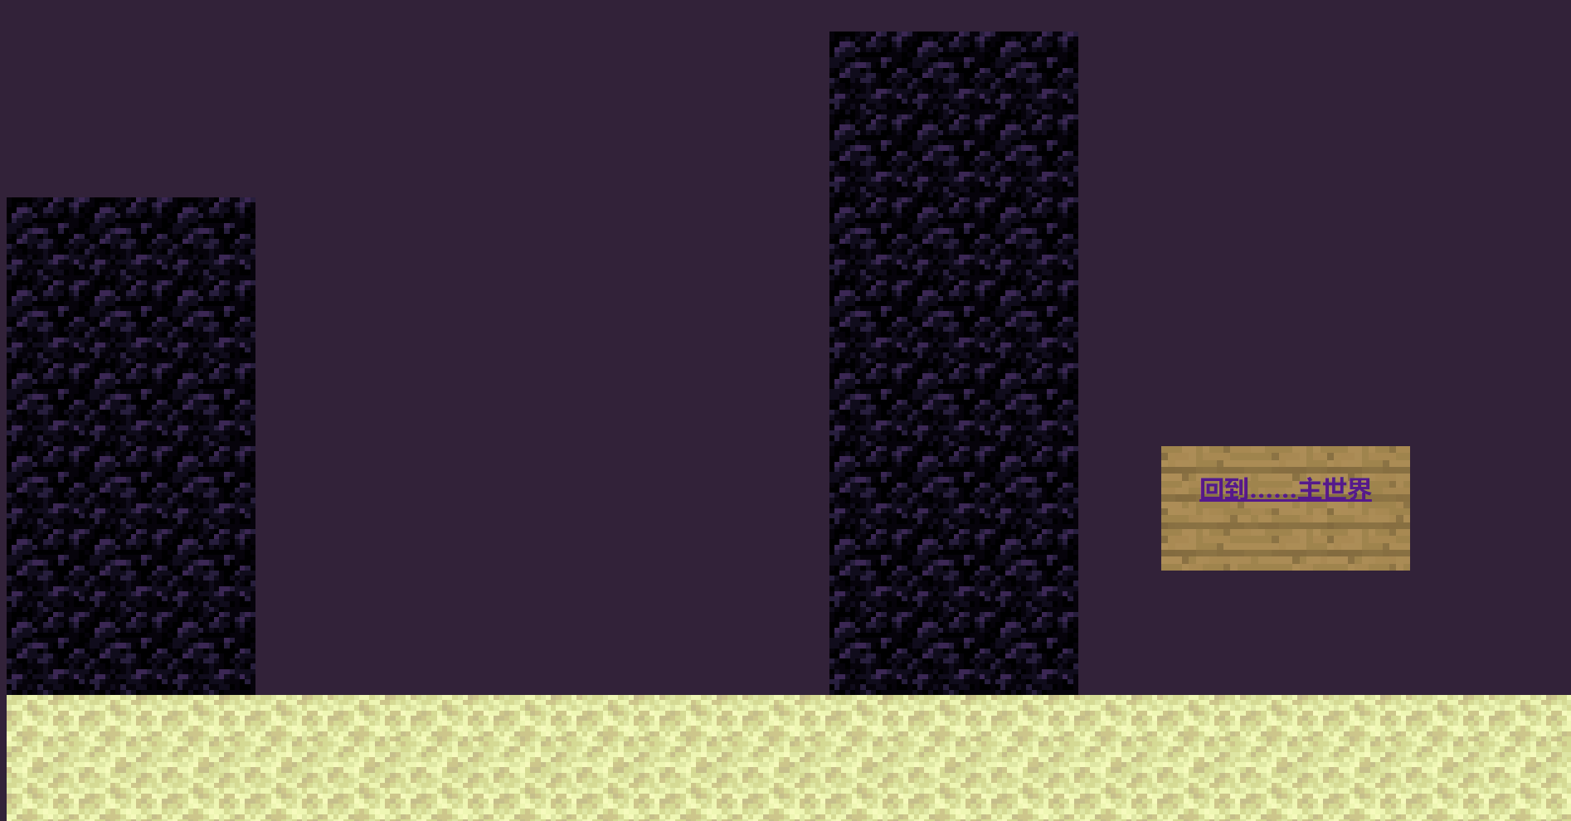
- 所有背景均手工制作，以末地世界为背景制作，可以进行平移去探索末地城获取物资，甚至与boss末影龙的战斗，由于精力有限，没有做出全部功能，以后有机会会完善。
页面3——地狱 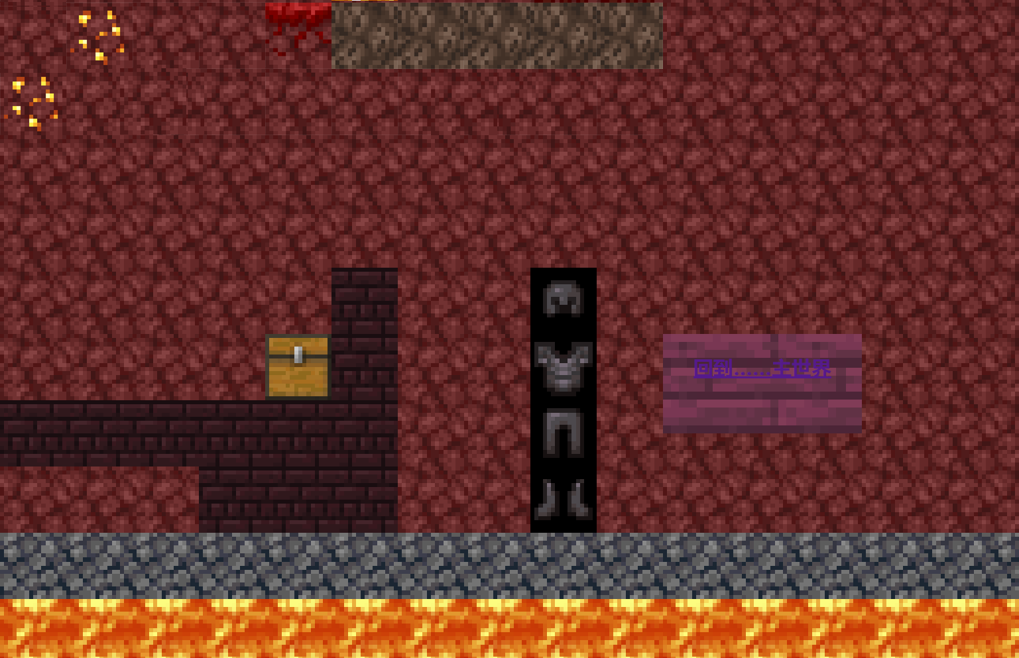
- 根据minecraft地狱地形制作，在这里可以进行探索，提升自己的装备水平，获取前往末地所必须的物品。由于精力有限，没有做出全部功能，以后有机会会完善。

4 网页设计小结
×××××××××××××××××××××××××××××××××××××××××××××××××××××××××××××××
在这次网页设计中，我遇到最大的难题是网页的排版问题，因为我的目标是简单还原一个游戏（minecraft），但是背景以及道具，物品等不光是贴图，位置，大小等都要自己慢慢调试，也积累了很多运用ps的经验。我选择的是盒模型排版，讲页面大致划分为上中下三个部分，然后各自展开各自的内容。

课程的收获和建议
描述通过学习该专题，有何收获，有何建议（如某专题可适当减少讲授时间、某专题可适当增加讲授内容和时间等）

- 计算机基础知识
×××××××××××××××××××××××××××××××××××××××××××××××××××××××××××××
搞清楚了计算机基本组成原理，了解了计算机计算的方式，以及数据在计算机中的具体体现还有计算机的发展史等，收获颇丰。
××××××××××××××××××××××××××××××××××××××××××××××××××××××××××××。

- Windows及Office系列软件（Word、Excel、PowerPoint）
×××××××××××××××××××××××××××××××××××××××××××××××××××××××××××××
对于word、ppt等软件的基础功能都有了一定掌握，能够自己制作一些不那么简陋的文档ppt等。
××××××××××××××××××××××××××××××××××××××××××××××××××××××××××××。

- 编程工具Python
×××××××××××××××××××××××××××××××××××××××××××××××××××××××××××××
学会了python的基础知识，我相信python未来的潜力是无穷的，初步了解也让我认识到了一些python的优点和不足。
××××××××××××××××××××××××××××××××××××××××××××××××××××××××××××。

- 图像设计软件Photoshop
×××××××××××××××××××××××××××××××××××××××××××××××××××××××××××××
学会了切图、修图、制作、特效等方法，在我的网站制作中起了非常巨大的作用。
××××××××××××××××××××××××××××××××××××××××××××××××××××××××××××。

- 版本管理软件Git
×××××××××××××××××××××××××××××××××××××××××××××××××××××××××××××
为未来入职前做了一个基础的准备，以后肯定会更多接触Git的，初步学习让我理解了它的功能、运作方式、使用方法。
××××××××××××××××××××××××××××××××××××××××××××××××××××××××××××。

- 网页制作（Dreamweaver）
×××××××××××××××××××××××××××××××××××××××××××××××××××××××××××××
学习Dreamweaver不仅学会了制作网页，还学些html和css的语言知识，自己制作出网站也获得了非常大的成就感。同时也了解到了网页这一东西的重要性、运作原理。
××××××××××××××××××××××××××××××××××××××××××××××××××××××××××××。

